建表 4
列名为关键字查询方法 4
数据库时间的用法 5
登录 5
导入导出 6
表空间，用户增删付权限操作 6
数据库重启 8
开区间，闭区间使用between and > <等 9
Distinct group by order by limit 用法 9
Having的使用 10
With的使用 12
数据库主体在该数据库中拥有 架构,无法删除 12
常用insert update delete select语句 关键字用”” 12
Join 的使用 13
内连接：INNER JOIN 14
外连接：OUTER JOIN 15
1 全连接：full join 15
2 左外连接：LEFT JOIN 16
ANTI JOIN 17
查找重复的记录 17
导入大文件sql语句，解决导入中文乱码问题 18

建表
CREATE TABLE SM_PLAN_APPLY
(
ID VARCHAR2(50) not null,
USER_ID VARCHAR2(50),
PACK_PRODUCT VARCHAR2(200),
ADD_DATE DATE,
POS_ID VARCHAR2(50)
);

update MM_MENU set [ORDER]='1'where id='';

列名为关键字查询方法
select * from AM_USER where "NAME"='陆伟'
select * from AM_USER where NAME='陆伟'
//上面的两个都查得到，这个就查不到了
select * from AM_USER where 'NAME'='陆伟'
//NUMBER要加上双引号，不然报错
insert into AM_USER(ID,DEPT_ID,NAME,”NUMBER”) values('','','','')

数据库时间的用法
//to_date('2014/10/23','yyyy/MM/dd')，
insert into HR_FP_DATA("USER_ID","DATA","ADD_TIME") values('','',to_date('2014/10/23','yyyy/MM/dd'))

//count表示统计，distinct表示USER_ID字段不重复，后面的>=和<= 表示两者之间
select count(distinct USER_ID) from SM_PICTURE_INFO where ADD_DATE>=to_date('2014/10/1','yyyy-MM-dd') and ADD_DATE<=to_date('2014/11/1','yyyy-MM-dd')
//orcle中不区分大小写，所以分钟要mi表示，并且24小时格式要带上
select * from MM_MESSAGE where MESSAGE_DATE>=to_date('2015-03-01 00:00','yyyy-MM-dd hh24:mi') and MESSAGE_DATE<=to_date('2015-03-31 23:54','yyyy-MM-dd hh24:mi')

登录
=sql 登录
enter：sys as sysdba
enter password： 8888

登录
sqlplus sys/1111 as sysdba

导入导出
============导入导出语句，直接在cmd中执行-------------------------
//导出
exp 用户名/密码@数据库名 file=d:\daochu.dmp
//导入
imp 用户名/密码@数据库名 file=d:\daochu.dmp full=y

//导出单个表
exp 用户名/密码@数据库名 file=d:\daochu.dmp tables=(table1)

表空间，用户增删付权限操作

删除用户
drop user ×× cascade;

删除表空间
DROP TABLESPACE tablespace_name INCLUDING CONTENTS AND DATAFILES;

drop tablespace tablespace_name including contents and datafiles;

创建表空间,要先超级管理员登陆sql
create tablespace WORK datafile 'f:\app\Administrator\oradata\orcl\WORK.dbf' size 200M
autoextend on next 2M
maxsize unlimited;
创建用户
create user WORK identified by WORK default tablespace WORK;
授权
grant dba to WORK;
grant connect to WORK;

查看所有表空间
Select * From Dba_Tablespaces;
查看表空间大小
SELECT t.tablespace_name, round(SUM(bytes / (1024 * 1024)), 0) ts_size
FROM dba_tablespaces t, dba_data_files d
WHERE t.tablespace_name = d.tablespace_name
GROUP BY t.tablespace_name;

查看当前用户所有表
select * from user_tables;
查看所有用户信息
select * from dba_users;
查看用户所在表空间
select username,default_tablespace from user_users;

修改用户密码
Alter user cmapp identified by 123456;

数据库重启

SQL> shutdown immediate
Database closed.
Database dismounted.
ORACLE instance shut down.

SQL> startup mount
ORACLE instance started.
Total System Global Area 205520896 bytes
Fixed Size 1266608 bytes
Variable Size 100666448 bytes
Database Buffers 100663296 bytes
SQL> alter database open;

//查询上一条记录，可附加条件，查询c.ID='29d4e6a615dc479aaa2b89f0d9254ed7'上一条记录，且上一条记录 STATUS='0
select * from MM_MESSAGE where STATUS='0' and ID=(select c.p from (select ID,lag(ID,1,0) over (order by ID) as p from MM_MESSAGE) c where c.ID='29d4e6a615dc479aaa2b89f0d9254ed7')
//查询下一条记录，可附加条件
select * from MM_MESSAGE where STATUS='0' and ID=(select c.n from (select ID,lead(ID,1,0) over (order by ID) as n from MM_MESSAGE) c where c.ID='29d4e6a615dc479aaa2b89f0d9254ed7')

//模糊查询，t代表PM_USER表 拼接用的
select t.*, t.rowid from PM_USER t where name like '%系统%'

Sqlserver Common.ToDateTime("1900-01-01");时间的解决0001/1/1 0:00:00 if (d.CooperationTime == null || d.CooperationTime.ToString("yyyy-MM-dd").Equals("0001-01-01")) d.CooperationTime = Common.ToDateTime("1900-01-01");

开区间，闭区间使用between and > <等
- --2 结论： 对于数值类型 between and 等效 >= and <=
- select * from test_hsj where id between 1 and 5;

- --3 结论： 对于字符类型 between and 等效 >= and <=
- select * from test_hsj where num between '1' and '5';
- --总结论： 对于orcle数据库 between and 等效 >= and <=

Distinct group by order by limit 用法
group by 必须放在 order by 和 limit之前，不然会报错
select *, count(distinct name) from table group by name

Having的使用
Having与where相似，having子句一定要与group by子句一起使用，where 是在分组之前使用，不允许使用统计函数，having 分组之后使用，允许使用统计函数

Select job,round(AVG(sal),2),count(empmo) from emp having AVG(sal)>2000 group by job

Select job,round(AVG(sal),2),count(empmo) from emp where AVG(sal)>2000 group by job //这个是错误的，where后面不能用聚合函数

Select d.deptno,d.dname,ROUND(AVG(e.sal,2)) avg,MIN(e.sal) min,MAX(e.sal) from emp e,dept d where e.deptno(+)=d.deptno group by d.deptno,d.dname having count(e.empno) > 0

Select job , SUM(sal) sum from emp where job<>’salesman’ group by job having SUM(sal) > 5000 order by sum asc

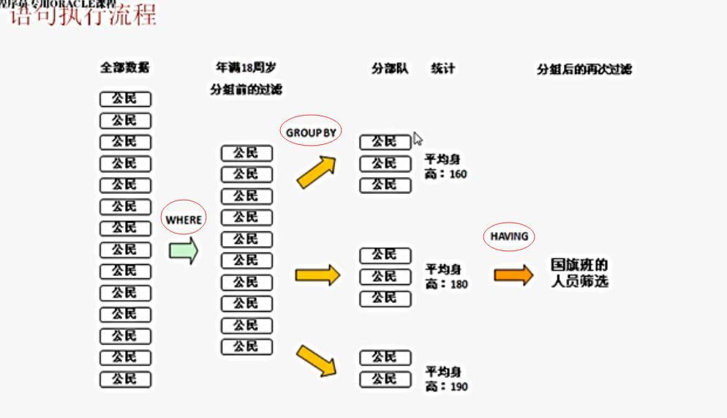

With的使用
//e是临时表，with可产生临时表
With e as (select * from emp)
Select * from e

数据库主体在该数据库中拥有 架构,无法删除
ALTER AUTHORIZATION ON SCHEMA::db_denydatawriter TO dbo

常用insert update delete select语句 关键字用””
insert into MM_MENU (ID,"MODUL_ID") values ('e7eaf3f6996e417ba31877c436f23ff6','8af6a66908fe4aa38c493ac31ad21d5a');

select t.*, t.rowid from MM_MENU t where t.name='今日发货'

update MM_MENU set NAME='2' where ID='a808a6538f8b46b4a9985cde3af84e44'
//ORDER关键字用双引号来处理
update MM_MENU set "ORDER"='2' where ID='a808a6538f8b46b4a9985cde3af84e44'

delete from AM_POSITION

delete from AM_POSITION where "name"='徐国源'

select count(distinct USER_ID) from SM_DELIVERY_COUNT where ADD_DATE>=to_date('2014/10/1','yyyy/MM/dd') and ADD_DATE <=to_date('2014/10/2','yyyy/MM/dd')

Join 的使用
http://www.cnblogs.com/kerrycode/p/5935704.html

CREATE TABLE M
2 (
3 NAME VARCHAR2(12)
4 ,SEX VARCHAR2(6)
5 );
CREATE TABLE N
2 (
3 NAME VARCHAR2(12)
4 ,GRADE NUMBER(2)
5 );

内连接：INNER JOIN
INNER JOIN 它表示返回两个表或记录集连接字段的匹配记录,INNER JOIN 可以有三种实现方式：
SELECT M.NAME, M.SEX, N.GRADE FROM M INNER JOIN N ON M.NAME=N.NAME;
SELECT M.NAME, M.SEX, N.GRADE FROM M, N WHERE M.NAME=N.NAME;
SELECT NAME, M.SEX,N.GRADE FROM M INNER JOIN N USING(NAME);
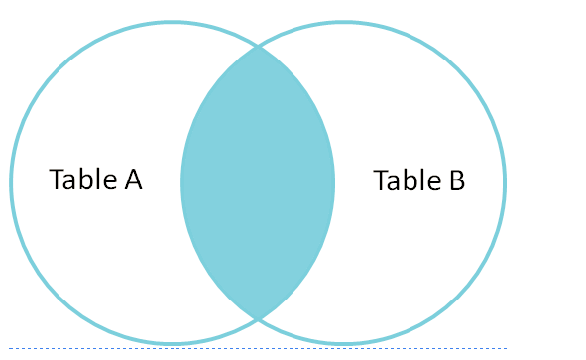

外连接：OUTER JOIN

1 全连接：full join
全连接 ：包含左、右两个表的全部行，不管另外一边的表中是否存在与它们匹配的行。不符合条件的，以空值代替。如下所示：
SELECT M.NAME, N.NAME, M.SEX, N.GRADE FROM M FULL OUTER JOIN N ON M.NAME=N.NAME;
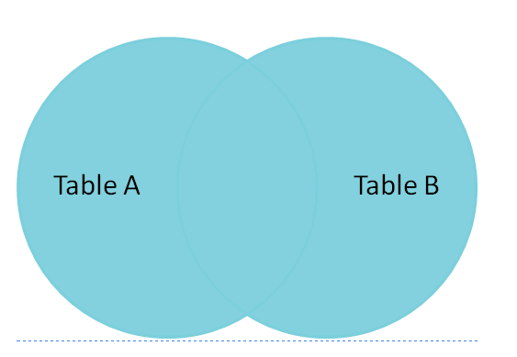

2 左外连接：LEFT JOIN
左外连接又叫左连接 ：意思是包含左边表所有记录，右边所有的匹配的记录，如果没有则用空补齐。换句话说就是，列出左边表全部的，及右边表符合条件的，不符合条件的以空值代替。
SELECT M.NAME, N.NAME, M.SEX, N.GRADE FROM M LEFT OUTER JOIN N ON M.NAME=N.NAME;
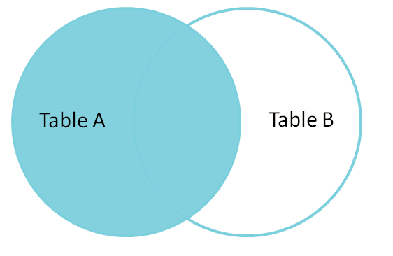

ANTI JOIN
ANTI JOIN多用于!=或not in 等查询；如果找到满足条件（!= not in）的不返回，不满足条件（!= not in）的返回。和join相反。

查找重复的记录
select * from fish where fish_name in
(select fish_name from
(select fish_name,count(fish_name) from fish
group by fish_name
having count(fish_name)>1));

Mysql派生表必须要有别名
select * from fish where fish_name in
(select t1.fish_name from
(select fish_name,count(fish_name) from fish
group by fish_name
having count(fish_name)>1) as t1);

导入大文件sql语句，解决导入中文乱码问题
乱码问题
1、查看本地环境变量
Cmd下 echo %NLS_LANG%;
2、查看数据库字符集
Sqlplus下 select userenv('language') from dual;
3、修改环境变量NLS_LANG的值
Cmd下
windows系统： set NLS_LANG=数据库字符集如SIMPLIFIED CHINESE_CHINA.ZHS16GBK;
liunx系统：export NLS_LANG=数据库字符集如SIMPLIFIED CHINESE_CHINA.ZHS16GBK;
4、导入sql文件
Sqlplus下 @d:/aaa.sql; 等待导入成功 commit; 导入不会乱码

数据库时间
//当前系统时间
select sysdate from dual;
//当天时间开始
select to_char(trunc(sysdate-1),'yyyy-mm-dd hh24:mi:ss') from dual
//当天时间结束
select to_char(sysdate-1,'yyyy-mm-dd')||' 23:59:59' from dual

Case when 条件 then 返回结果 else 返回结果end 用法
select p.visit_number,p.post_title,case when p.visit_number > 0 then 'true' else 'false' end ddddd from cm_post_info p

相当于统计功能，当满足Case when 条件 条件时，字段ddddd 返回 'true' 否则 返回 'false'

视图的使用
视图具有以下优点：
1. 可以限制用户只能通过视图检索数据。这样就可以对最终用户屏蔽建表时底层的基表。
2. 可以将复杂的查询保存为视图。可以对最终用户屏蔽一定的复杂性。
3. 限制某个视图只能访问基表中的部分列或者部分行的特定数据。这样可以实现一定的安全性。
4. 从多张基表中按一定的业务逻辑抽出用户关心的部分，形成一张虚拟表。
CREATE [OR REPLACE] [{FORCE|NOFORCE}] VIEW view_name
AS
SELECT查询
[WITH READ ONLY CONSTRAINT]
语法解析：
1. OR REPLACE：如果视图已经存在，则替换旧视图。
2. FORCE：即使基表不存在，也可以创建该视图，但是该视图不能正常使用，当基表创建成功后，视图才能正常使用。
3. NOFORCE：如果基表不存在，无法创建视图，该项是默认选项。
4. WITH READ ONLY：默认可以通过视图对基表执行增删改操作，但是有很多在基表上的限制(比如：基表中某列不能为空，但是该列没有出现在视图中，则不能通过视图执行insert操作)，WITH READ ONLY说明视图是只读视图，不能通过该视图进行增删改操作。现实开发中，基本上不通过视图对表中的数据进行增删改操作。

Mysql 删除中有更新，报错临时表解决
delete from work_sheet_flow where sheet_id in (select sheet_id from work_sheet_flow where HANDLE_ID='xuguoyuan@d2ssoft.com');
报错
0 | 38 | 10:08:45 | delete from work_sheet_flow where sheet_id in (select sheet_id from work_sheet_flow where HANDLE_ID='xuguoyuan@d2ssoft.com') | Error Code: 1093. You can't specify target table 'work_sheet_flow' for update in FROM clause | 0.000 sec

解决方法：
create TEMPORARY table my_temp select sheet_id from work_sheet_flow where HANDLE_ID='xuguoyuan@d2ssoft.com';
delete from work_sheet_flow where sheet_id in (select sheet_id from my_temp);
drop table my_temp;

distinct 与 group by 区别
相同点，都能实现去重的功能

去重后带出其他字段
https://www.cnblogs.com/netserver/p/4518995.html
--方法1：select a.* from tb a where val = (select max(val) from tb where name = a.name) order by a.name
--方法2：
select a.* from tb a where not exists(select 1 from tb where name = a.name and val > a.val)
--方法3：
select a.* from tb a,(select name,max(val) val from tb group by name) b where a.name = b.name and a.val = b.val order by a.name
--方法4：
select a.* from tb a inner join (select name , max(val) val from tb group by name) b on a.name = b.name and a.val = b.val order by a.name
--方法5
select a.* from tb a where 1 > (select count(*) from tb where name = a.name and val > a.val ) order by a.name

本人推荐使用1,3,4,结果显示1,3,4效率相同，2，5效率差些，不过我3,4效率相同毫无疑问，1就不一样了，想不搞了。

